КРАН-МОНТАНА
www.crans-montana.ch
_____________________________________________________________________________

Haute Route Dolomites Swiss Аlps 2015
www.hauteroutedolomites.org

Этим летом через Кран-Монтану снова пройдет маршрут Haute Route Dolomites Swiss Alps – исключительной автомобильной гонки, стартующей 31-ого августа. В этом году организаторы поменяли направление гонки, она стартует в Женеве и финиширует 6-ого сентября в великолепной Венеции. 500 участников проедут 7 этапов от Женевского озера до побережья Адриатики – всего 893 км пути, 17 горных перевалов и 190 000 метров общего перепада высоты. Кран-Монтана будет принимать самый первый этап гонки 31-ого августа!

Cпа-отель и ресторан Le Chetzeron (2112 м) – отдых на высоте!
www.chetzeron.ch

Этой зимой в Кран-Монтане открылся обновленный дизайнерский спа-отель и ресторан Chetzeron, расположенный на высоте 2112 м у верхней станции подъемника Cry d’Err. Весь комплекс состоит из гостиницы на 16 номеров и сьютов, конференц-зала для деловых встреч и мероприятий, ресторана с большой открытой террасой, плавательного бассейна на крыше, сауны, хаммама и небольшого тренажерного зала, уютного бара и библиотеки. Роскошная панорама Альп, открывающаяся из бассейна на крыше, изысканная кухня и винная карта ресторана, дизайнерские интерьеры отеля – пожалуй, главные, но отнюдь не единственные достоинства обновленного Le Chetzeron!

Fondation Pierre Arnaud
www.fondationpierrearnaud.ch

Кран-Монтана известен не только как спортивный центр притяжения, но и как культурная метрополия на солнечной террасе над долиной реки Роны. Своеобразная альпийская столица культуры и искусства, символом которой стал невероятный арт-музей Centre d'Art Pierre Arnaud. Не пропустите этим летом его новую экспозицию "White Man – Black Man“, демонстрирующую работы европейских «африканистов» и африканских артистов XVII-XX веков, которые должны встретиться и как будто увидеть и открыть друг друга в залах центра Пьерра Арно. Картины, скульптура, фотография. Европейский взгляд на африканскую культуру и наоборот – видение Европы с африканского континента.

Новый бутик Prada и полностью обновленный Boggi
www.prada.com, www.boggi.it

На знаменитой торговой улице Prado St. в Кране открылся новый бутик Prada, который будет открыт для посетителей 7 дней в неделю в течении всего лета. Другой хорошей новостью для поклонников шоппинга станет полностью обновленный и уже работающий бутик Boggi. Вы, кстати, знали о том, что в Кран-Монтане находится самая большая торговая зона категории люкс в Альпах? Здесь вас окружают не только прекрасные виды и величественные горные пики, но и 180 бутиков и магазинов, все самые известные бренды мира моды, часы и ювелирные изделия – многие мировые марки считают делом чести присутствовать в Кран-Монтане на протяжении вот уже долгих лет.

Burger Lounge
www.burgerlounge.org

Приходите и попробуйте лучшие бургеры в городе – настоящие гастрономические сюрпризы для мясоедов и вегетарианцев, в самом центре Кран-Монтаны.

Hotel Guarda Golf
www.hotelguardagolf.com

Этот 5-звездный отель расширяется: вскоре здесь должен появится новый корпус под названием Les Résidences Garden Golf – это 7 новых эксклюзивных сьютов с тремя спальнями каждый, 13 частных резиденций, новый велнес-центр с закрытым бассейном, джакуззи и спортивным залом.

Omega European Masters
www.omegaeuropeanmasters.com

Обычно проходящий в начале сентября, знаменитый турнир по гольфу Omega European Golf Masters в Кран-Монтане будет проходить в июле 2015, благодаря чему участие в нем смогут принять самых именитые спортсмены мира! 23-26 июля на знаменитое поле в Кран-Монтане выйдут испанцы Северьяно Баллестерос, Хосе Мариа Олазабаль и Серджио Гарсия, шотландец Коллин Монтгомери, Эрни Илс из ЮАР, британец Ли Вествуд и многие другие.

Новый каток к зиме 2015/2016
Уже начатое строительство этого нового инфраструктурного объекта в Кран-Монтане должно завершиться к зиме 2015/2016. Всех любителей катания на коньках следующей зимой ждет много веселья и развлечений на новом катке и грандиозная вечеринка по случаю его открытия в декабре 2015-ого.

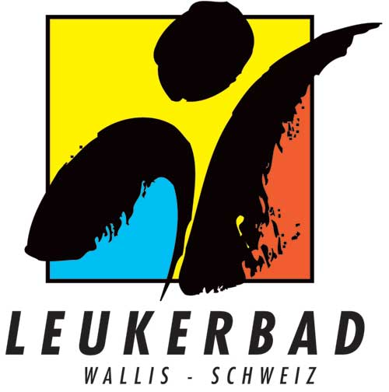

ЛЕЙКЕРБАД
www.leukerbad.ch
_____________________________________________________________________________

Lindner Hotels & Alpentherme под управлением российской Heliopark Hotels & Resorts
www.leukerbad.ch

Один из самых известных отелей Лейкербада, Lindner Hotels & Alpentherme, продан российской отельной сети Heliopark Hotels & Resorts. Гостиница состоит из нескольких зданий и располагает 136 номерами. Старейший корпус отеля был построен в 1645 году, главное здание — в 1845 году. Согласно предварительной информации, реновация комплекса стартует в июле 2015 и пройдет в три этапа.
· Реновация Maison Blanche и Grand Bain. Третье здание (De France) равно как и находящийся в нем ресторан остается открытым. Обновленная гостиница будет полностью готова к приему гостей зимнего сезона 2015/16.
· Реновация De France в 2016 году.
· Реновация Alpentherme Apart в 2017 году.
Все контракты, заключенные ранее между Lindner Hotels & Alpentherme и российскими туроператорами, сохраняют свою силу вплоть до указанного в них срока окончания договора. Все бронирования и система резервации в целом работает в прежнем режиме. Новое официальное название отеля — Heliopark Leukerbad.

Новый термальный бассейн в комплексе Leukerbad Therme
www.leukerbad.ch

Вслед за новым бассейном для малышей, открывшимся этим летом рядом с водными горками, Leukerbad Therme инвестировал еще 2 млн. швейцарских франков в открытый бассейн на первом этаже комплекса, превратив его посещение для гостей в настоящее водное приключение со световыми эффектами. Массажные струи, джакузи, водовороты, пар от горячей воды и световые эффекты создают совершенно иное впечатление от термального бассейна и особую атмосферу. Помимо прочего благодаря этой реновации в бассейне появилось больше пространства для наших гостей и места для проведения различных мероприятий. Например, для неизменно популярных зимних вечеров Aqua Mystica.

Лейкербад глазами очевидца
www.leukerbad.ch/RussianLeukerbadGuide

Российское издательство Argento Group только что выпустило в свет первый и единственный в своем роде путеводитель по Лейкербаду на русском языке. Написанный журналистами Екатериной Пугачевой и Сергеем Серебряковым, этот гид из серии «Глазами очевидца» открывает любознательным путешественникам курорт с самых разных точек зрения. История, культура, спорт, здоровье и оздоровление, гастрономия и , конечно же, источники самого большого горного термального курорта в Альпах. Вы можете приобрести или заказать этот 100-страничный путеводитель в книжных магазинах Москвы, у основных туроператоров по Швейцарии или в туристическом офисе Швейцарии в Москве, или же бесплатно скачать его электронную версию в формате pdf на нашем сайте.

Обновленная Leukerbad Clinic
www.leukerbadclinic.ch

В самом начале минувшей зимы после реновации, продолжавшейся чуть более года, обновленной и «посвежевшей» открывает зимний сезон клиника Leukerbad Clinic. Высокотехнологичное и самое современное медицинское оборудование, редизайн помещений и комфортная атмосфера были главной целью этого проекта. Вместе с персонифицированными программами, качеством оказываемых услуг и вниманием персонала к деталям все это позволило превратить Leukerbad Clinic в по-настоящему особенное лечебное и оздоровительное учреждение.

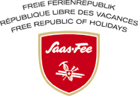

СААС-ФЕ
www.saas-fee.ch
_____________________________________________________________________________

Откройте Альпы летом с Citizens Pass - автобусы и подъемники бесплатно
www.saas-fee.ch/highlights

Летом 2015 года абонемент Citizens Pass снова дарит возможность гостям Саас-Фе бесплатно пользоваться автобусным сообщением в долине и на самом курорте. В этом году предложение распространяется на гостей, остановившихся в Саас-Фе даже на одну ночь! И кроме общественного транспорта (автобусное сообщение PostAuto) в него включено пользование еще и почти всеми канатными дорогами (8 из 9 подъемников)! А с зимнего сезона 2015/16 обладатели Citizens Pass также смогут получить 10% скидку на скипассы от 3 дней и парковку в Саас-Фе. Свой Citizens Pass вы получите при заселении в отеле, оплатив обязательный городской налог (CHF 4 со взрослого и CHF 3 на ребенка от 6 до 16 лет за ночь пребывания на курорте).

Новая площадка в Adventure Forest для самых маленьких альпинистов
www.saas-fee.ch

Благодаря новой секции для самых маленьких, этим летом даже малыши смогут вволю полазать и поупражняться в спортивно-развлекательном парке Adventure Forest. Специально для них в новой зоне парка установлены 10 фигур, которые отлично подходят для детей от 4-х лет, страждущих новых открытий и веселья от лазания по различным поверхностям.

Меню с историей: ваш выбор – The Dom
www.thedom.ch

Новое меню в ресторане отеля The Dom - это не простой перечень оригинальных блюд, но и любопытные детали о каждом из них. От используемых в них ингридиентов, до истории и рецептуры того или иного кулинарного творения шеф-повара Грегора Маалке. Таким образом, уверен он, гости смогут сделать верный и осознанный выбор. Меню ресторана было расширено благодаря новым вегетарианским блюдам. Приятного вам аппетита!

Новый 5* отель The Carpa – неординарный опыт
www.capra.ch

Абсолютно новый 5-звездный бутик-отель The Capra в Саас-Фе не оставит равнодушным тех, кто предпочитает индивидуальность во всем, в том числе и на отдыхе. Современные акценты в традиционном дизайне альпийского шале и внимание к деталям - именно так сформулирована концепция новой гостиницы. В отеле 14 сьютов, собственный ресторан, лаунж-бар и, конечно, спа. Расположенный чуть в стороне от суеты курортной жизни, The Capra располагает к спокойному отдыху и наслаждению грандиозной панорамой альпийских пиков, окружающих Саас-Фе.

Высокая кухня – обновленный горный приют и ресторан Berghaus Vernissage
www.thedom.ch

В декабре 2014 свои двери открыл обновленный горный приют и ресторан Berghaus Vernissage, который с некоторых пор перешел в управлении новых владельцев – отеля The Dom. С тех пор на кухне Berghaus Vernissage произошли значительные перемены: хозяйка Биргит Венетц и ее команда балуют гостей изысканной классикой швейцарской кухни, региональными специалитетами, божественными дессератми и неизменной улыбкой! Ради завтрака Биргиты здесь можно и переночевать, честное слово! В двухместом номере или общей комнате, как вам заблагорассудится.

1900 м² для отдыха и спорта в wellnessHostel4000
www.wellnesshostel4000.ch

Уникальный в своем роде, первый в мире велнес-хостел wellnessHostel4000 с видом на ущелье Fee Gorge открылся недавно в Саас-Фе. С оригинальностью концепции сложно поспорить: как вам классический хостел с эксклюзивным спа, фитнесс-центром и 25-метровым бассейном на общей площади в 1900 кв. м., альпийские тапас, фруктовые и молочные коктейли, аперитив у открытого огня в лаунже bistro4000 в дополнение к привычным для такого формата атрибутам и услугам?! Ничего подобного, как уверяют владельцы, пока в мире не существует.

Ледниковый маршрут Mattmark – настоящий альпийский хайкинг в лучшем его виде!
Если вы давно мечтаете о близком знакомстве с ледниками и не просто знакомстве, а самостоятельной прогулке по вековой толще льда – новый ледниковый маршрут Mattmark создан будто специально для вас. Есть 9 вариантов пути различной сложности, которые объединяет грандиозный пейзаж и непосредственная близость ледника. Любой из них вы можете пройти самостоятельно, без гида. Это настоящий альпийский хайкинг в лучшем его виде! Один из вариантов маршрута, размеченный бело-голубыми знаками на всей протяженности, идет от водного резервуара
Mattmark через Schwarzbergkopf, ледники Allalin и Hohlaub к горному приюту Britannia – своеобразной финишной достопримечательностью всех 9-ти вариантов маршрута.

ВЕРБЬЕ
www.verbier.ch
_____________________________________________________________________________

Verbier Connect – новое мобильное приложение объединило весь регион
www.verbier.ch/apps

Запущенное в середине января, мобильное приложение Verbier Connect пришло на смену двум устаревшим приложениям (Verbier Mobile и Verbier). Объединив свои силы, Verbier Promotion и оператор канатных дорог Téléverbier существенно усовершенствовали приложение и переложили его на более привычную для пользователя базовую технологию. Большая часть содержания доступна даже без подключения к интернету, что весьма актуально для иностранных гостей региона, не пользующихся местными сим-картами и возможностями мобильного интернета. В приложении реализован модуль чата между пользователями, находящимися в Вербье, возможность распознавания рельефа и вершин в регионе. Приложение адаптировано под операционные системы
iOs и Android.

Новые брошюры Вербье в свободном доступе в туристическом офисе курорта
Вербье, Валь д’Бань и Ла Тцума известны далеко за пределами Швейцарии благодаря своим горнолыжным трассам, но не только! Verbier Promotion с этой зимы начал выпуск специальных брошюр “Parallel Activity”, посвященных всем видам активного отдыха в регионе в течении всего года, в любую погоду и сезон, для спортсменов и любителей, взрослых и детей.

Специальное лето от Téléverbier
Покупая в этом году дневной летний абонемент на канатные дороги в Вербье не забудьте подняться на самую верхнюю точку всего региона – на вершину Монфор, где помимо 360-градусной панорамы вас ждет бесплатный напиток в иглу на станции подъемника! И этодалеко не все, конечно же, чем может поразить вас летом Вербье. Хайкинг, специальный парк и множество маршрутов для маунтинбайка, спортивные и развлекательные мероприятия и гастрономия! В специальной брошюре, которую можно получить в туристическом офисе, вы так же найдете многочисленные предложения от наших партнеров.

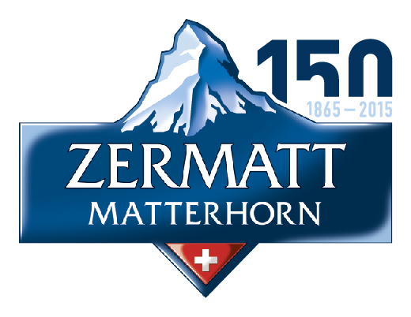

ЦЕРМАТТ
www.zermatt.ch
_________________________________________________________________________________

Юбилейный 2015-й год: 150 лет первому восхождению на Маттерхорн
www.zermatt.ch/en/150

Весь 2015-й год Церматт будет чествовать самую знаменитую вершину Швейцарии, Маттерхорн. 150 лет назад, 14 июля, два горных гида из Церматта – два Питера Таугвальдера (отец и сын), и англичанин Эдвард Уимпер впервые совершил восхождение на одну из самых впечатляющих альпийских вершин. Празднования и различные мероприятия по этому поводу продляться в течении всего года. Апофеозом торжества станут июль и август, когда в Церматте будет работать театр под открытым небом.

История покорения Маттерхорна – в театральной постановке под открытым небом
www.freilichtspiele-zermatt.ch

Театральная постановка под открытым небом на специально созданной для этого площадке на Горнерграте (станция Riffelberg, 2600 м) станет одним из главным событий летнего сезона в Церматте. Она расскажет о первом восхождении на Маттерхорн в 1865 году. Более 40 актеров будут задействованы в постановке, рассказывая драматическую историю покорения одной из самых знаменитых альпийских вершин. Представления будут проходить на английском, немецком языках, с 9 июля по 29 августа. В “зрительном зале” смогут единовременно находиться около 700 гостей, поэтому не медлите с билетами.

SWISS TRANSFER TICKET ONLINE BOOKING
www.zermatt.ch/en/zermatt/offer/detail/TDS00020010680360794?lang=en&profileVariant=1

Путешественники из других стран, направляющиеся в Церматт или на другие курорты Региона Маттерхорн могут забронировать специальный проездной на поезд из аэропорта прибытия до пункта назначения и обратно (Swiss Transfer Ticket) за шесть дней до прибытия. В этом случае в ваших руках будет самый недорогой билет для поездки через всю страну до Церматта и обратно в аэропорт.

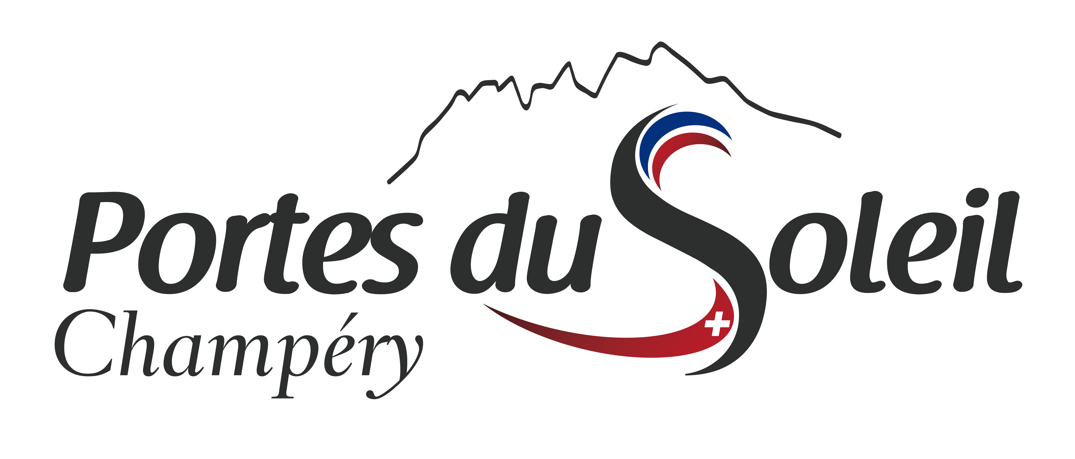

Шампери
www.champery.ch
_________________________________________________________________________________

12-ая гонка MTB Pass'Portes du Soleil
www.passportesdusoleil.com
26-28 июня 2015 в Порт-дю-Солей в 12-й раз пройдет грандиозная маунтинбайк-гонка MTB Pass'Portes du Soleil, круговой маршрут которой пролегает на высотах от 1000 до 2250 м, и проходит по территории Швейцарии и Франции, позволяя вам в полной мере оценить исключительный ландшафт региона! Дистанция, которую необходимо преодолеть – 80 км, на которые отводится лишь один день на выбор (пятница, суббота или воскресенье). Для подъема можно использовать 15 подъемников, расположенных непосредственно на маршруте.
Национальный день Швейцарии
www.champery.ch
Проигнорировать или пропустить традиционные празднования национального дня Швейцарии (1 августа 2015) у вас просто не получиться, случись вам оказаться в стране в это время. В этом году это будет и вовсе знаковый праздник для кантона Вале – 200 лет назад он присоединился к Швейцарской Конфидерации. Поэтому торжества в Порт-дю-Солей и главной швейцарском городке региона Шампери будут существенно расширены. Вас ждут фейерверки, праздничные шествия и большая развлекательная программа для детей и взрослых.

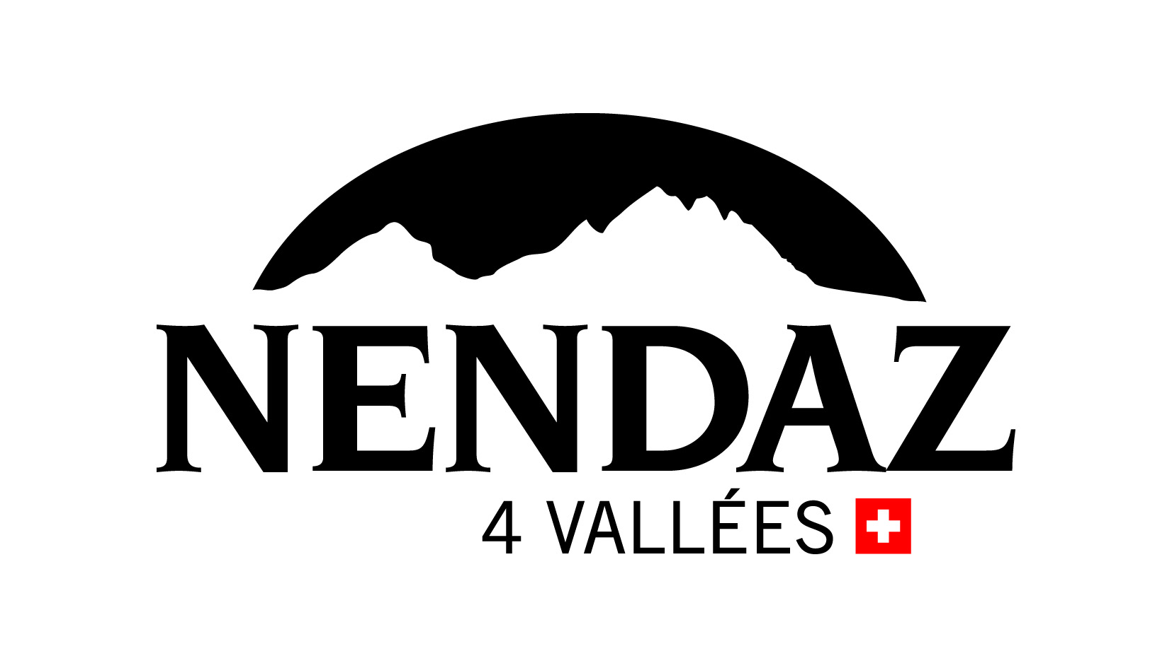
Ненда
www.nendaz.ch
_________________________________________________________________________________

Встречайте рассвет на вершине Монфор на своем маунтинбайке!
www.onthemountain.ch
www.nendaz.ch/tourism/vallees-tour-3417.html
Удивительный горный пейзаж, восход солнца, вы на высоте 3300 м и впереди у вас Tour du Mont-Fort - отличный маршрут для маунтинбайка, компанию во время которого вам может составить профессиональный гид. План действий (программа) очень прост и включает в себя: подъем на Монфор на канатных дорогах, встреча рассвета, завтрак на Col des Gentianes, самостоятельный спуск для опытных маунтинбайкеров или же в сопровождении гида.
The Nînd’Art: новый дом искусств и культуры в Ненде
www.nendaz.ch/tourism/house-culture-4120.html
Расположенный в самом сердце старой части курорта Haute-Nendaz, Nînd’Art предлагает вниманию своих гостей несколько экспозиций и различные развлечения в течении всего года. Любопытная коллекция фотографий, видео и самых разных наблюдений и исследований представлены в мультимедийном зале. Летом 2015 в Nînd’Art можно будет познакомиться с творчеством жителей самой Ненды (12.06-14.06.2015) и сценами и традициями жизни в кантоне Вале (10.07-30.10.2015).

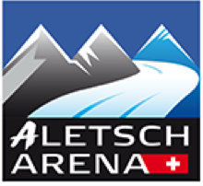

Алетч Арена
www.aletscharena.ch
_________________________________________________________________________________

Ледниковый эффект или мировое наследие в горах Швейцарии
Дух у вас перехватит еще по пути вверх, на плато Алетч – где нет автомобильного движение и попасть куда можно только на канатной дороге. Вдруг вы обнаружите себя в окружении могучих 4000-тысячников, среди которых будут одни из самых именитых вершин в Альпах. Пешком или на подъемниках вы сможете добраться отсюда до любой из трех знаковых точек всего региона Алетч Арена - Moosfluh, Bettmerhorn или Eggishorn, и вот здесь вас ждет главное открытие! Знаменитый Алетчский ледник внизу, у ваших ног. Это самый длинный (23 км) ледник в Альпах и настоящее сокровище не только швейцарского региона Jungfrau-Aletsch, но и всего мира. Алетчский ледник включенв список культурного наследия ЮНЕСКО.
Алетч Арена – тур по смотровым площадкам региона:
aletscharena.ch/views
aletscharena.ch/eiswelt_en
У каждой из трех смотровых площадок есть своя изюминка, а вид на Алетчский ледник с любой из них будет особенным и уникальным – не упустите возможность почувствовать эту разницу! Сделать это можно со специальным дневным абонементом на канатные дороги и подъем ко всем трем вершинам!
- Индивидуальный или групповой тур с местным горным гидом
- Параглайдинг
Смотровая площадка Bettmerhorn – с июня 2015 здесь открывается обновленная мультимедийная экспозиция Eiswelt Bettmerhorn (Ice World Bettmerhorn). Совсем скоро на Bettmerhorn установят мощные интерактивные бинокли, глядя в которые можно будет увидеть на фоне гор и ледников занимательные факты и информацию о той или иной детали ландшафта у вас перед глазами.

Смотровая площадка Eggishorn – панорама 360°
aletscharena.ch/circulartrail
В июле 2015 на Eggishorn открывается новый круговой маршрут с 9 остановками, которые должны наглядно продемонстрировать гостям уникальность и невероятную мощь и красоту Алетчского ледника. Несложный хайкинг по этому маршруту тем увлекательнее, что объединит на вашем пути сразу несколько элементов – дерево, камень, воду и лед, а заодно откроет вам поразительные пейзажи Алетч Арены.

